Energia nucleare

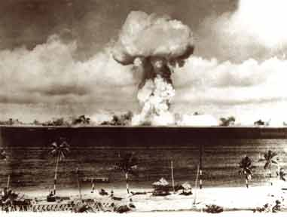
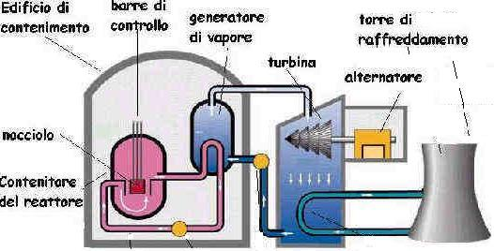
Con energia nucleare si intendono tutti quei fenomeni in cui si ha la produzione di energia in seguito a trasformazioni nei nuclei atomici. L'energia nucleare, insieme alle fonti rinnovabili e le fonti fossili, è una fonte di energia primaria, ovvero è presente in natura e non deriva dalla trasformazione di altra forma di energia. I protagonisti delle reazioni nucleari, con la conseguente produzione di energia nucleare, sono l' idrogeno e l' uranio. Le reazioni che coinvolgono l'energia nucleare sono principalmente quelle di fissione nucleare e di fusione nucleare. L'energia nucleare da fissione viene prodotta facendo scontrare un neutrone con un nucleo di atomo di uranio. Dallo scontro emergono nuovi neutroni che urtano con altri nuclei di uranio, provocando nuove fissioni in un numero via via crescente. Nelle reazioni di fusione, i nuclei di atomi con basso numero atomico, come l'idrogeno, il deuterio o il trizio, si fondono dando origine a nuclei più pesanti e rilasciando una notevole quantità di energia (molto superiore a quella rilasciata nella fissione, a parità di numero di reazioni nucleari coinvolte).

